Gastronomy Heaven
Pixel Tech

Integrantes
Product Owner: Juan Sebastián Montes Prieto
Scrum Master: Edwin Alexander Hernandez
Developer: Luis Santiago Pardo Casallas
Developer: Jose David Vargas Ramirez
Diseñador: Oscar Julián Ramirez Buitrago
Diseñador: Luis Alberto Alvarado Fonseca

Taller de Diseño Multimedia
Usabilidad y Accesibilidad
Tunja, Boyacá
2025
Tabla de Contenido

1. Introducción 4
2. Público Objetivo 5
2.1. Registro Diario 5
2.2. Fichas User Persona 6
User Persona 1 – Laura Medin 6
User Persona 2 – Andrés Rojas 7
2.3. Mapa de Empatía 8
3. Reporte de Sprints 9
3.1. Visión General del Desempeño por Sprint 9
3.2. Análisis Narrativo del Progreso 10
Sprint 0 – Concepción del Proyecto 10
Sprint 1 – Diseño de Wireframes 10
Sprint 2 – Propuesta Alternativa y Evaluación 10
Sprint 3 – Aprobación Oficial del Diseño y Preparación del Desarrollo 11
Sprint 4 – Primeras Implementaciones Técnicas y Despliegue 11
3.3. Tendencias y Rendimiento del Equipo 11
Porcentajes globales 11
Tareas completadas 11
Retrabajo 12
3.4. Observaciones sobre Trabajo en Equipo y Gestión del Tiempo 12
3.5. Conclusión General del Reporte de Sprints 12
4. Arquitectura de la Información 14
4.1. Inventario de Contenido 14
4.1.1 Home Page 14
4.1.2 Página About 15
4.1.3 Página Contact 16
4.1.4 Página de Reservas (Reservations) 16
4.1.5 Página Ofertas Especiales 17
4.1.6 Página Menu / Recipes (la que está implementada en React) 18
4.2. Sitemap 18
4.3. Wireframes 18
4.4. Task Flow 19
4.5. User Flow 19
4.6. Wireflow 19
5. Arquitectura del Sistema 21
5.1. Metodología CSS 21
5.2. Framework / Librería de Desarrollo 21
5.3. Listado de Librerías 21
5.4. Listado de APIs 22
5.5. Modelo Cliente - Servidor 22
5.6. Despliegue 23
6. Página Funcional 24
7. Metodología de Evaluación de Usabilidad 25
8. Resultados y Evidencias 26
8.1. Análisis e Interpretación 26
8.2. Propuestas de Mejora 26
9. Presupuesto 27
9.1. Estado Inicial y Capital 27
9.2. Estrategia de Inversión (Sostenimiento) 27
9.3. Balance Final 28
9.4. Conclusión Financiera 28
10. Conclusiones Grupales 29
11. Anexos 30

1. Introducción
El proyecto “Transforma la Experiencia Gastronómica” es una propuesta académica desarrollada para las asignaturas Usabilidad y Accesibilidad y Taller de Diseño Multimedia. Su objetivo es diseñar y construir una plataforma web funcional que permita mejorar la experiencia digital de los usuarios en el contexto de un restaurante, facilitando la visualización de información, la consulta de recetas, el contacto con el establecimiento y la gestión de reservas.
La iniciativa surge de la necesidad de mejorar la presencia digital de negocios gastronómicos mediante soluciones modernas, visualmente atractivas, accesibles y centradas en el usuario. El proyecto incorpora procesos de diseño UI/UX, planeación estructural del contenido, diseño de flujos de interacción, definición de arquitectura visual y desarrollo frontend con tecnologías actuales.
Durante su desarrollo, se implementó una metodología basada en sprints ágiles, prototipado progresivo y validación continua del diseño. La construcción del sitio se llevó a cabo empleando React, bajo la metodología escalable de estilos ITCSS, y con despliegue en Vercel, garantizando una arquitectura ordenada y un producto final sólido.
El informe presenta un análisis completo del proceso, desde la investigación del usuario y el diseño conceptual hasta la construcción técnica y evaluación de la usabilidad, demostrando un trabajo integral acorde con las necesidades del curso y de la industria.

2. Público Objetivo
Dirigido dentro de un rango de comensales, cuyos estándares que se ofrecen van desde gente vegana hasta terminaciones precisas en postres, bebidas o selecciones de carne, variaciones que solo el sitio quiere dar a los comensales como experiencia única y sin delimitación de “jóvenes - contemporáneos”.

2.1. Registro Diario
A lo largo del proceso de diseño se identificó que los usuarios principales cumplen características específicas:
- Personas adultas entre 20 y 45 años.
- Con acceso frecuente a dispositivos móviles y escritorio.
- Interesados en descubrir nuevos lugares, comidas y promociones.
- Que valoran la rapidez, la claridad y la facilidad en la navegación.
- Que consideran importante verificar información antes de visitar un restaurante (menú, contacto, ubicación, opiniones).

2.2. Fichas User Persona

User Persona 1 – Laura Medin
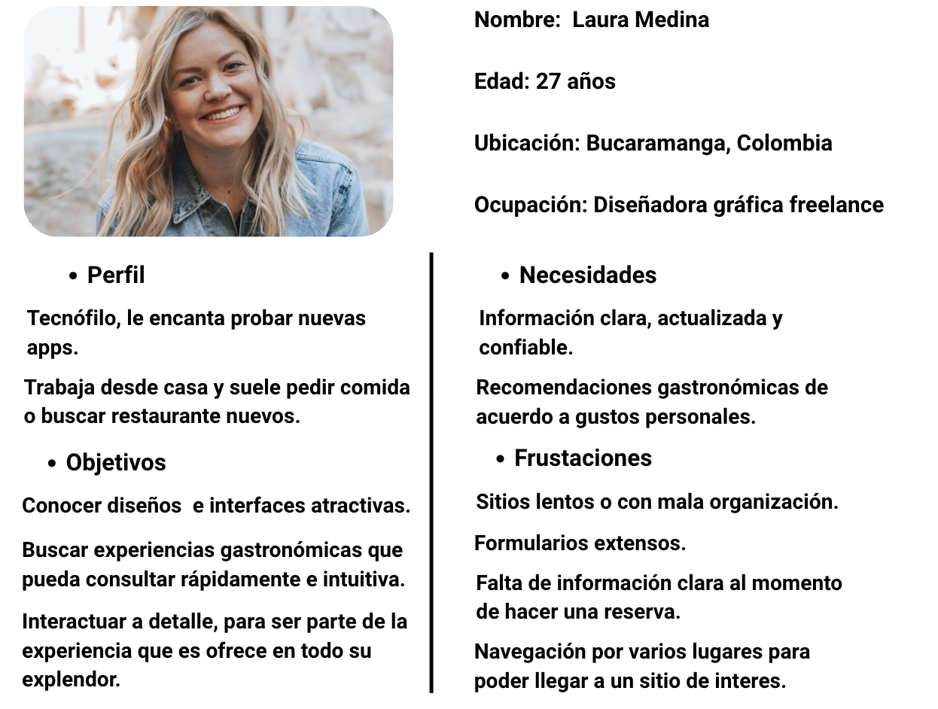

User Persona 2 – Andrés Rojas
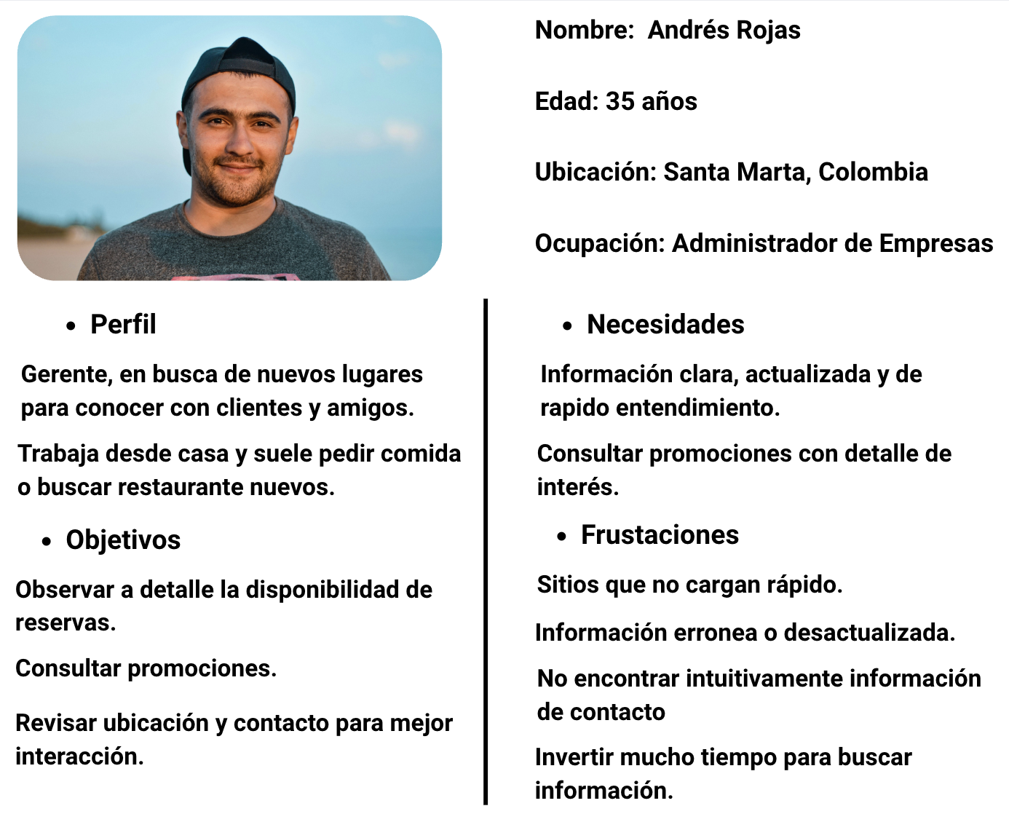

2.3. Mapa de Empatía
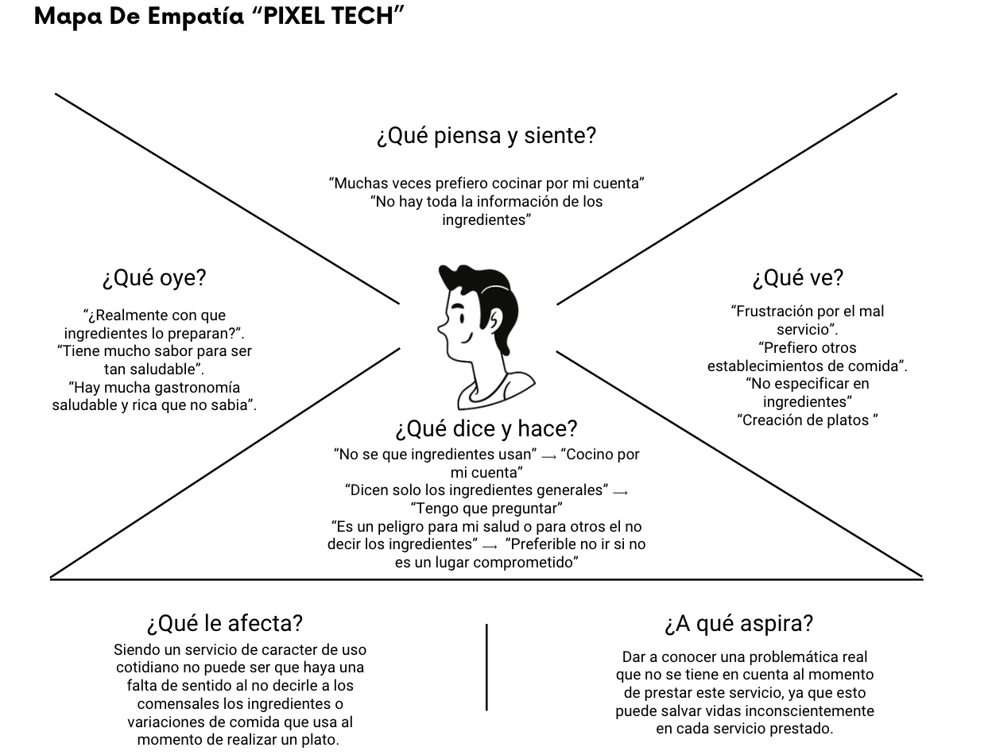

3. Reporte de Sprints
El proyecto se desarrolló mediante una metodología ágil basada en sprints semanales, que permitieron organizar las actividades del equipo y avanzar progresivamente desde la ideación del producto hasta su implementación técnica. A continuación, se presenta un resumen estadístico y narrativo de cada sprint, destacando objetivos, tareas, cumplimiento y principales aprendizajes del proceso.

3.1. Visión General del Desempeño por Sprint

Sprint | Objetivo principal | Cumplimiento | Tareas completadas | Tareas en progreso / pendientes | Observaciones clave
Sprint 0 | Ideación, conceptualización y presentación a inversionistas | 90% | 4 | 1 | Avance fluido; retroalimentación pendiente de aplicar
Sprint 1 | Diseño de wireframes baja y alta fidelidad | 70% | 1 completa + 1 en desarrollo + 2 pendientes | 3 | Dificultad en unificación visual; retraso en alta fidelidad
Sprint 2 | Refinamiento de alta fidelidad y propuesta alternativa | 80% | 2 completas | 2 | Surgimiento de nueva interfaz generó análisis paralelo
Sprint 3 | Aprobación oficial de diseño y configuración del proyecto | 87.5% | 7 completadas | 1 | Inicio del desarrollo en React y adopción ITCSS
Sprint 4 | Implementación inicial y validación del despliegue | 100% | 4 | 0 | Avance técnico sólido; primera funcionalidad entregada

3.2. Análisis Narrativo del Progreso

Sprint 0 – Concepción del Proyecto
El Sprint 0 representó el punto de partida conceptual del proyecto. El equipo logró un 90% de cumplimiento, completando 4 de 5 tareas programadas. Se seleccionó la idea definitiva, se desarrolló la propuesta inicial y se expuso ante inversionistas.
El rendimiento fue estable, sin incidencias, y con una fuerte coordinación del equipo. La única tarea inconclusa fue la aplicación de retroalimentación, programada para sprints posteriores. Este sprint sentó las bases del enfoque visual y funcional del producto, estableciendo un rumbo claro desde el primer día.

Sprint 1 – Diseño de Wireframes
Durante este sprint, el equipo concentró sus esfuerzos en la creación de los wireframes de baja y alta fidelidad. No obstante, se presentó un desbalance temporal. Las dificultades para unificar criterios visuales y la limitación de tiempo impactaron el rendimiento, alcanzando un 70% de cumplimiento.
A pesar de ello, se logró establecer la guía visual, los colores, la tipografía y el flujo inicial de navegación, lo que permitió afianzar la identidad gráfica del proyecto. Este sprint evidenció la necesidad de mejorar la gestión del tiempo y la comunicación interna para homogeneizar decisiones de diseño.

Sprint 2 – Propuesta Alternativa y Evaluación
Este sprint introdujo un giro significativo: surgió una nueva propuesta estética que llevó al equipo a desarrollar dos versiones paralelas de los wireframes de alta fidelidad.
Aunque esto aumentó la carga de trabajo, se mantuvo un cumplimiento del 80%, completando la actualización de los wireframes actuales y la elaboración del diseño alternativo.
El análisis comparativo de ambas versiones quedó en progreso a la espera de la validación del Product Owner, lo cual retrasó el inicio del prototipado navegable. Sin embargo, este sprint marcó un avance importante en cuanto a exploración visual, creatividad y análisis crítico del diseño.

Sprint 3 – Aprobación Oficial del Diseño y Preparación del Desarrollo
Con un rendimiento del 87.5%, el Sprint 3 logró consolidar la interfaz definitiva del proyecto. Se integró el flujo completo en Figma, se realizaron ajustes finales y el Product Owner otorgó aprobación formal del diseño.
A nivel técnico, se completó la creación del repositorio oficial, la configuración inicial de React y la organización del proyecto bajo la arquitectura ITCSS, sentando la estructura base del desarrollo.
Este sprint logró un equilibrio entre diseño y desarrollo, mostrando una mejora en la planificación y cumplimiento de tareas.

Sprint 4 – Primeras Implementaciones Técnicas y Despliegue
El Sprint 4 fue el de mejor rendimiento, finalizando con un 100% de cumplimiento.
El equipo reorganizó completamente la estructura ITCSS, mapeó páginas, corrigió rutas, implementó el listado de recetas y verificó el despliegue del proyecto en Vercel.
A pesar de un error menor en las rutas, no hubo bloqueos significativos. Este sprint marcó el inicio real del producto funcional y demostró solidez técnica y buena coordinación entre desarrolladores y Product Owner.

3.3. Tendencias y Rendimiento del Equipo

Porcentajes globales
- Promedio general de cumplimiento: 85.5%
- Sprints con mejor rendimiento: Sprint 4 (100%) y Sprint 0 (90%)
- Sprint más retador: Sprint 1 (70%), debido a dificultades de alineación visual.

Tareas completadas
De un total de 35 tareas registradas en los cinco sprints:
- 28 tareas completadas (80%)
- 7 tareas en progreso o pendientes (20%)

Retrabajo
- Retrabajo mayor en Sprint 3 (12.5%), asociado a ajustes de pantallas.
- Retrabajo mínimo en Sprint 4 (5%), vinculado a orden de carpetas y rutas.

3.4. Observaciones sobre Trabajo en Equipo y Gestión del Tiempo
- Madurez progresiva:
El equipo mostró una clara evolución desde actividades creativas y de ideación (Sprints 0–1) hasta desarrollo técnico avanzado (Sprints 3–4).
- Comunicación y criterio visual:
El Sprint 1 evidenció dificultades en unificar estilos. Esto se corrigió progresivamente con mejores acuerdos internos y revisión constante del Product Owner.
- Adaptabilidad:
La aparición inesperada de una segunda propuesta de alta fidelidad en el Sprint 2 demostró flexibilidad y capacidad de análisis sin comprometer significativamente los tiempos.
- Trabajo colaborativo sólido:
La aprobación en Sprint 3 y la fase técnica de Sprint 4 mostraron una excelente coordinación, con tareas bien distribuidas y comunicación continua en Discord.
- Gestión del tiempo:
Aunque hubo picos en los sprints 1 y 2, el equipo logró estabilizar su ritmo y cerrar el sprint 4 con avance completo.

3.5. Conclusión General del Reporte de Sprints
El desarrollo del proyecto Transforma la Experiencia Gastronómica presenta un avance consistente, estructurado y con una curva de mejora evidente.
Los primeros sprints consolidaron la identidad visual y la conceptualización, mientras que los últimos sprints dieron paso a la implementación técnica con resultados satisfactorios, buen nivel de organización y cumplimiento total en el sprint final evaluado.
El equipo PIXEL TECH ha logrado mantener un rendimiento notable, destacándose la capacidad de adaptación, la mejora progresiva en la comunicación visual y técnica, y la sólida organización del trabajo hacia las etapas finales.

4. Arquitectura de la Información

4.1. Inventario de Contenido
A continuación, se presenta el inventario detallado de contenido que compone cada pantalla del sitio web “Gastronomy Heaven / Gastronomy Haven”. Este inventario organiza los elementos que conforman la experiencia de usuario y sirve como base para el diseño de wireframes, el desarrollo y la evaluación de usabilidad.

4.1.1 Home Page
Sección | Elemento / Sub-sección | Nivel | Contenido Específico
1. Encabezado (Header) | Logo / Nombre | 1 | Gastronomy Heaven
 | Menú de Navegación | 1 | Home, About, Contact, Menu, Reservations, Promotions
2. Sección Hero | Imagen Principal | 1 | Imagen de fondo de platos de comida
 | Título | 1 | “Gastronomy Heaven: Donde Cada Plato Cuenta una Historia”
 | Descripción | 1 | Texto sobre la experiencia culinaria y el uso de ingredientes frescos
3. Nuestras Recomendaciones | Tarjetas (3) | 1 | Cada tarjeta contiene: imagen, nombre del plato, descripción corta, botón “Ver más”
 | Plato 1 | 2 | Ceviche de Pescado
 | Plato 2 | 2 | Paella Valenciana
 | Plato 3 | 2 | Tarta de Cítricos
4. Promociones Exclusivas | Tarjetas (3) | 1 | Cada tarjeta con: imagen, título, descripción breve, botón de acción
 | Promo 1 | 2 | Noche del Marisco
 | Promo 2 | 2 | Postres Gratis
 | Promo 3 | 2 | Menú Vegetariano Especial
5. Pie de Página (Footer) | Contacto | 1 | Contact, Location, Hours
 | Legal | 2 | Términos y Condiciones, Políticas de Privacidad
6. Copyright | Texto final | 1 | © 2024 Gastronomy Heaven. All rights reserved.

4.1.2 Página About
Sección | Elemento / Sub-sección | Nivel | Contenido Específico
1. Encabezado | Logo / Nombre | 1 | Gastronomy Haven
 | Menú Navegación | 1 | Home, About, Contact, Menu, Reservations, Promotions
2. Sección Principal | Título | 1 | “Transforma Tu Experiencia Gastronómica”
 | Texto | 1 | Explicación sobre experiencia culinaria, calidad y servicio
3. Tu Viaje en Gastronomy Haven | Bloque 1 | 2 | Explora el Menú
 | Bloque 2 | 2 | Haz tu Reserva
 | Bloque 3 | 2 | Vive la Experiencia
4. ¿Por Qué Elegirnos? | Tarjeta 1 | 1 | Atención 24/7
 | Tarjeta 2 | 1 | Fácil Accesibilidad
 | Tarjeta 3 | 1 | Promociones Personalizadas
 | Tarjeta 4 | 1 | Reservas Rápidas
5. Pie de Página | Exploración | 2 | Home, About, Menu, Reviews, Services
 | Contacto | 2 | Contact, Location, Hours
 | Legal | 2 | Términos y Condiciones, Políticas de Privacidad
6. Copyright | Texto Final | 1 | © 2024 Gastronomy Haven

4.1.3 Página Contact
Sección | Elemento / Sub-sección | Nivel | Contenido Específico
1. Encabezado | Logo / Nombre | 1 | Gastronomy Haven
 | Menú Navegación | 1 | Home, About, Contact, Menu, Reservations, Promotions
2. Header Principal | Título | 1 | “Contáctanos”
3. Mapa | Imagen o embed | 2 | Mapa estático representando ubicación
4. Tarjetas de Información | Dirección | 2 | Calle Ficticia 123, Ciudad Ejemplo
 | Teléfono | 2 | +52 555 123 4567
 | Email | 2 | info@gastronomyhaven.com
5. Footer | Secciones | 1 | Servicios, Menú, Promociones, Reservas
 | Contacto | 2 | Contáctanos, Ubicación, Horarios
 | Legal | 1 | Políticas, Términos
6. Copyright | Texto | 1 | © 2024 Gastronomy Haven

4.1.4 Página de Reservas (Reservations)
Sección | Elemento / Sub-sección | Nivel | Contenido Específico
1. Encabezado | Logo | 1 | Gastronomy Haven
 | Menú Navegación | 1 | Home, About, Contact, Menu, Reservations, Promotions
2. Título Principal | Texto | 1 | “¡Haz tu Reserva!”
3. Formulario de Cliente | Campo 1 | 2 | Nombre
 | Campo 2 | 2 | Email
 | Campo 3 | 2 | Teléfono
 | Campo 4 | 2 | Fecha (datepicker)
 | Botón | 3 | “Confirmar por WhatsApp”
4. Políticas | Política 1 | 2 | “Válidas 15 minutos después.”
 | Política 2 | 2 | “Tarjeta requerida para grupos.”
 | Política 3 | 2 | “Cancelación 24h anticipación.”
 | Política 4 | 2 | “Vestimenta casual elegante.”
5. Footer | Ítems | 1 | Servicios, Menú, Promociones, Reservas
 | Legal | 1 | Políticas y Términos
6. Copyright | Texto | 1 | © 2025 Gastronomy Heaven

4.1.5 Página Ofertas Especiales
Sección | Elemento / Sub-sección | Nivel | Contenido Específico
1. Header | Logo | 1 | Gastronomy Haven
 | Menú Navegación | 1 | Home, About, Contact, Menu, Reservations, Promotions
2. Título Principal | Texto | 1 | “Ofertas Especiales”
3. Subtítulo 1 | Texto | 1 | “Promociones Actuales”
 | Tarjeta 1 | 2 | Happy Hour — 5–7 PM
 | Tarjeta 2 | 2 | 2×1 Entradas
 | Tarjeta 3 | 2 | Menú Degustación
 | Tarjeta 4 | 2 | Miércoles 30%
4. Subtítulo 2 | Texto | 1 | “Próximas Ofertas”
 | Tarjeta 1 | 2 | Noche de Tapas
 | Tarjeta 2 | 2 | Brunch Domingo
 | Tarjeta 3 | 2 | Semana del Chef
5. Footer | Exploración | 1 | Servicios, Menú, Promociones, Reservas, Contacto
 | Contacto | 2 | Ubicación, Horarios
 | Legal | 2 | Privacidad, Términos
Copyright | Texto | 2 | © 2025 Gastronomy Heaven

4.1.6 Página Menu / Recipes (la que está implementada en React)
Sección | Elemento / Sub-sección | Nivel | Contenido Específico
1. Encabezado | Logo | 1 | Gastronomy Heaven
 | Menú Navegación | 1 | Home, About, Contact, Menu, Reservations, Promotions
2. Listado de Recetas | Tarjeta de receta | 1 | Imagen, nombre, descripción corta, botón “Ver receta”
3. Detalle de Receta (modal o página) | Título | 1 | Nombre del plato
 | Información | 1.1 | Ingredientes, preparación, imagen
4. Footer | Ítems | 1 | Contacto, Legal, Redes

4.2. Sitemap
Representación visual (diagrama) de la jerarquía del sitio o sistema, mostrando las secciones principales, subpáginas y cómo se conectan entre sí. El objetivo es visualizar la estructura de navegación.

4.3. Wireframes
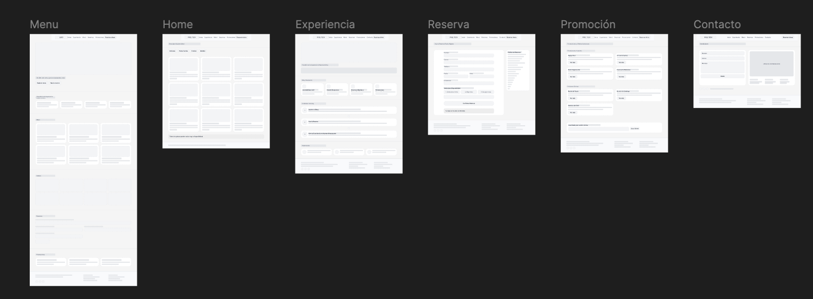
Wireframes de baja y media fidelidad.
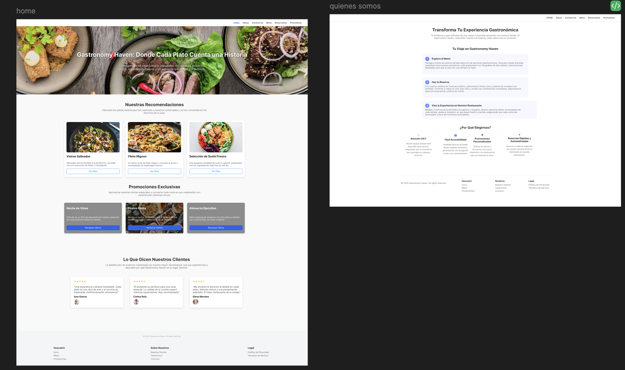

4.4. Task Flow
Diagrama de flujo que muestre todas las acciones necesarias para que el usuario logre un objetivo específico. Debe ser claro, secuencial y mostrar decisiones o bifurcaciones si las hay.
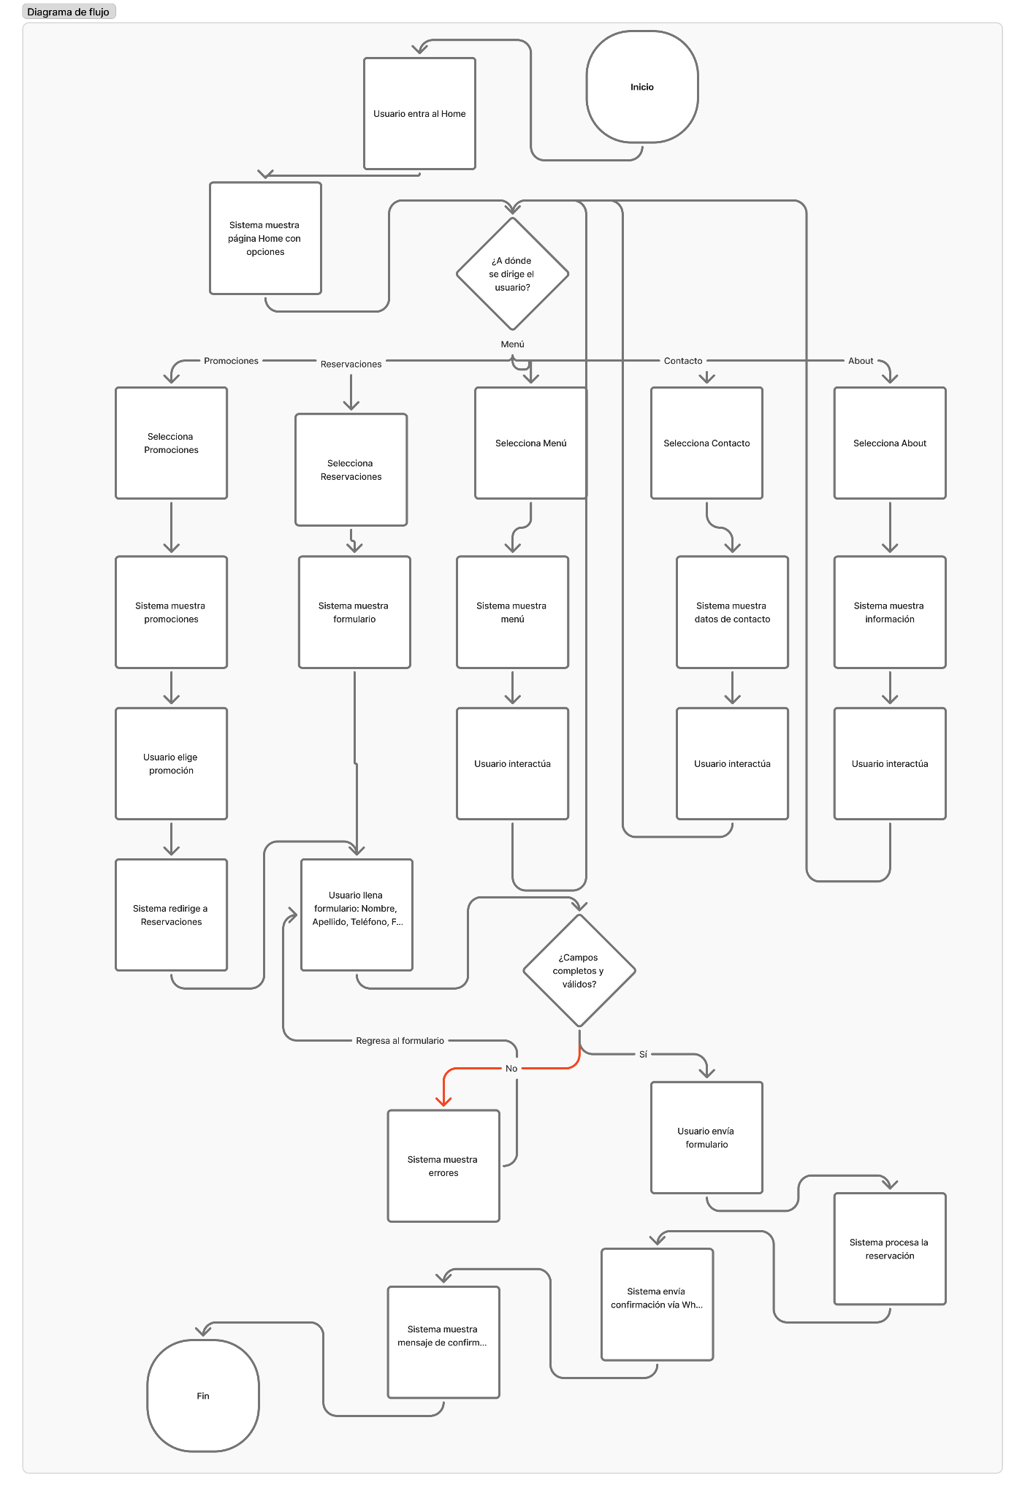

4.5. User Flow
Diagrama del recorrido general del usuario dentro del sistema, desde que entra hasta que cumple su propósito principal. Este flujo debe mostrar cómo navega, qué pantallas o secciones visita y qué decisiones toma. Se deben enfocar en la experiencia completa y no solo en una tarea puntual.

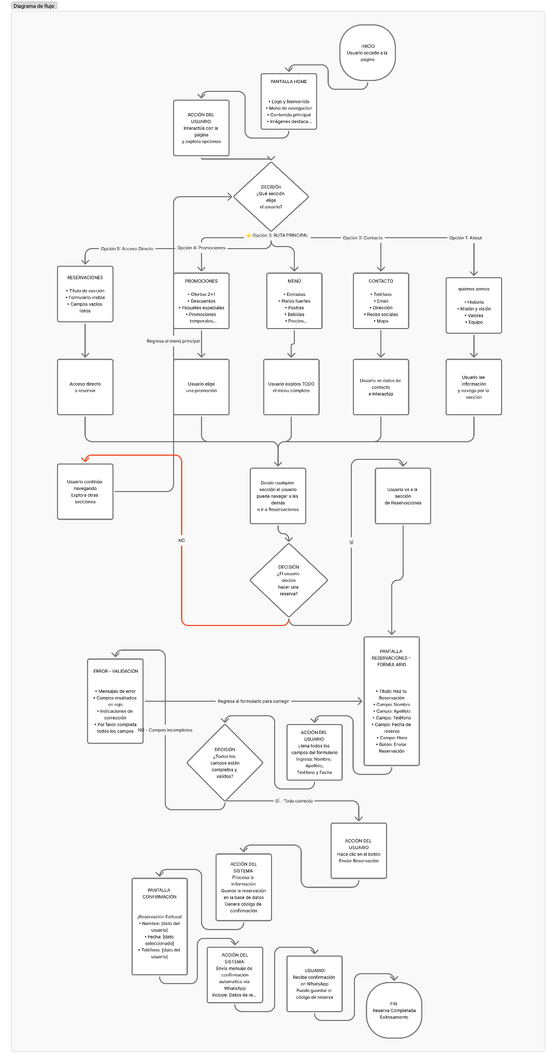

4.6. Wireflow
Representación visual que integra tanto el diseño de la interfaz (wireframes) como el recorrido que el usuario realiza al interactuar con el sistema (user flow). Se debe mostrar, pantalla por pantalla, cómo el usuario interactúa con la interfaz, conectando los elementos visuales (botones, enlaces, formularios) con las acciones que realiza.
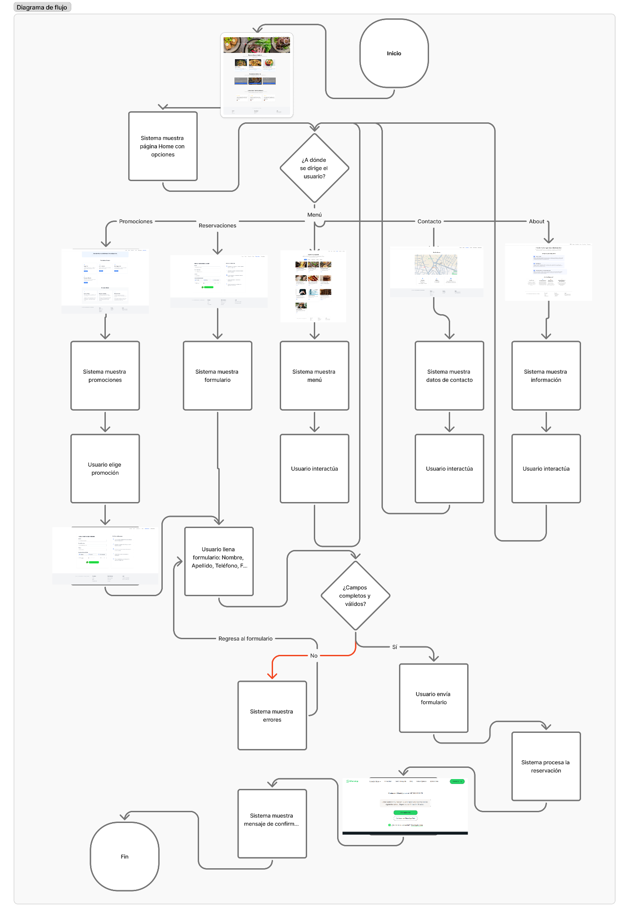

5. Arquitectura del Sistema
La arquitectura del sistema desarrollado para “Gastronomy Heaven” se basa en un enfoque modular y escalable, compuesto por un frontend en React, una organización estructural con ITCSS, consumo de datos desde un backend Node/Express (solo si se despliega), y un despliegue moderno mediante Vercel.
El objetivo de esta arquitectura es garantizar rendimiento, claridad, mantenibilidad y facilidad para futuras extensiones del proyecto.

5.1. Metodología CSS
Para la estilización del proyecto se implementó la metodología ITCSS (Inverted Triangle CSS), tal como se menciona en la introducción del proyecto. Esta arquitectura permite organizar los estilos de lo más genérico a lo más específico, facilitando la escalabilidad y el mantenimiento.
Estructura implementada:
- Settings: Variables globales (colores, fuentes, espaciados).
- Tools: Mixins y funciones.
- Generic: Resets (Normalize.css) y estilos base de etiquetas HTML.
- Elements: Estilos para etiquetas sin clases (h1, p, a).
- Objects: Patrones de diseño no cosméticos (contenedores, grid, layout).
- Components: Estilos específicos de componentes UI (tarjetas de recetas, botones, navbar).
- Trumps: Utilidades de alta especificidad y overrides.

5.2. Framework / Librería de Desarrollo
El proyecto utiliza una arquitectura moderna basada en componentes y microservicios:
- Frontend: Construido con React, aprovechando su sistema de componentes reutilizables y manejo de estado para una experiencia de usuario fluida (SPA - Single Page Application).
- Backend: Desarrollado con Node.js y Express, proporcionando una API REST ligera y rápida para servir los datos de productos y el restaurante.

5.3. Listado de Librerías
Se integraron las siguientes dependencias clave para el funcionamiento del sistema:
- Backend (Node.js):
- express (^4.18.2): Framework servidor para manejar las rutas y peticiones HTTP.
- cors (^2.8.5): Middleware para permitir peticiones de origen cruzado (Cross-Origin Resource Sharing), esencial para conectar el frontend (Vercel) con el backend.
- nodemon (^3.0.2): Utilidad para el desarrollo que reinicia el servidor automáticamente al detectar cambios.
Frontend (React - Inferido según prácticas estándar del curso):
- React Router DOM: Para el manejo de navegación entre páginas (Home, Menú, Contacto).
- Axios / Fetch: Para consumir los endpoints de la API del backend.

5.4. Listado de APIs
El backend expone los siguientes puntos de acceso RESTful, definidos en el archivo index.js:
- GET /: Mensaje de bienvenida y documentación básica de la API.
- GET /api/products: Obtiene el catálogo completo. Soporta filtrado por query parameters:
  - Category: Filtra por categoría (Ej. "Platos Fuertes").
  - MinPrice / MaxPrice: Rango de precios.
  - Available: Disponibilidad del plato.
  - SpicyLevel: Nivel de picante.
  - Search: Búsqueda por texto en nombre, descripción o ingredientes.
- GET /api/products/:id: Busca un producto específico por su identificador único.
- GET /api/categories: Devuelve la lista de categorías disponibles con el conteo de productos por cada una.
- GET /api/restaurant: Retorna la información institucional (nombre, dirección, teléfono) desde data.json.
- GET /api/products/category/:category: Filtra productos directamente por ruta de categoría.
- GET /api/products/featured: Retorna los 6 productos mejor valorados (rating >= 4.5).

5.5. Modelo Cliente - Servidor
El sistema opera bajo un modelo Cliente-Servidor desacoplado:
- Cliente (React): Realiza peticiones HTTP (GET) asíncronas para solicitar datos. No almacena información de productos localmente, sino que renderiza lo que recibe del servidor.
- Servidor (Express API): Recibe las peticiones, procesa los filtros solicitados (por precio, categoría, etc.) accediendo al archivo data.json, y devuelve una respuesta en formato JSON.
- Interacción: Por ejemplo, cuando el usuario busca "Paella", el cliente envía una petición a /api/products?search=paella. El servidor procesa la búsqueda en el array de productos y devuelve solo las coincidencias, que luego el cliente pinta en pantalla.

5.6. Despliegue
- Frontend: Desplegado en Vercel para aprovechar su red de entrega de contenido (CDN) global y su integración nativa con Git.
- Backend: El servidor Node.js está preparado para despliegue en plataformas como Render o Railway (o Vercel Serverless Functions), expuesto en un puerto público (variable de entorno PORT o 3001 por defecto).

6. Página Funcional
La página principal funcional es la sección de "Menú y Recetas". Esta interfaz consume la API descrita anteriormente para mostrar dinámicamente el catálogo gastronómico.
Funcionalidades Clave:
- Listado Dinámico: Renderiza tarjetas de productos (Cards) que incluyen imagen, nombre, precio, dificultad y tiempo de preparación, basados en los datos del archivo data.json (ej. Paella Valenciana, Risotto de Setas).
- Filtrado en Tiempo Real: Permite al usuario refinar la búsqueda mediante una barra lateral o superior que interactúa con los parámetros del backend (category, spicyLevel).
- Detalle del Producto: Al hacer clic en un plato, se despliega la información completa incluyendo ingredientes (array de strings en la BD) y alérgenos, promoviendo la accesibilidad informativa para el usuario.
- Feedback Visual: La interfaz muestra estados de carga (loading spinners) mientras espera la respuesta del servidor y mensajes de error amigables si la API no responde.

7. Metodología de Evaluación de Usabilidad
Para garantizar que la plataforma cumple con los estándares de usabilidad, se aplicaron las siguientes pruebas:
- Evaluación Heurística de Nielsen: Se inspeccionó la interfaz frente a los 10 principios de usabilidad (ej. visibilidad del estado del sistema, coincidencia entre el sistema y el mundo real), detectando mejoras en la navegación del menú.
- Pruebas de Usuario (Task Testing): Se solicitó a 5 usuarios (basados en los User Persona creados) que realizaran tareas específicas: "Encontrar un plato vegetariano" y "Consultar el horario del restaurante".
- Métrica: Tasa de éxito y tiempo por tarea.
- Test de Accesibilidad (WAVE/Lighthouse): Se analizó el contraste de colores y el uso de etiquetas ARIA para asegurar que el sitio sea navegable por lectores de pantalla.
- Card Sorting (Abierto): Se utilizó en la etapa inicial para validar que la categorización de los platos ("Entradas", "Platos Fuertes", "Postres") coincidiera con el modelo mental de los usuarios.

8. Resultados y Evidencias
Usabilidad y Accesibilidad
Presentar todas las pruebas realizadas para validar el funcionamiento, la usabilidad y la accesibilidad del proyecto. El objetivo es demostrar con evidencia real cómo los usuarios interactuaron con el producto y qué resultados se obtuvieron.
Debe incluir:
- Capturas reales de las pruebas
- Gráficas de respuestas Likert / SUS / SEQ
- Comentarios de usuarios
- Fotos de la sesión (si las hay)
Se deben incluir los test realizados durante Expomultimedia.

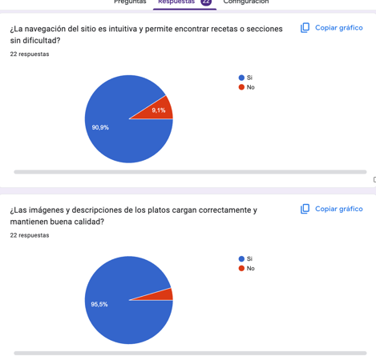
Testings: Guerrila, primer click, cinco segundos, tree testing, card sorting, task testing. Evidencias

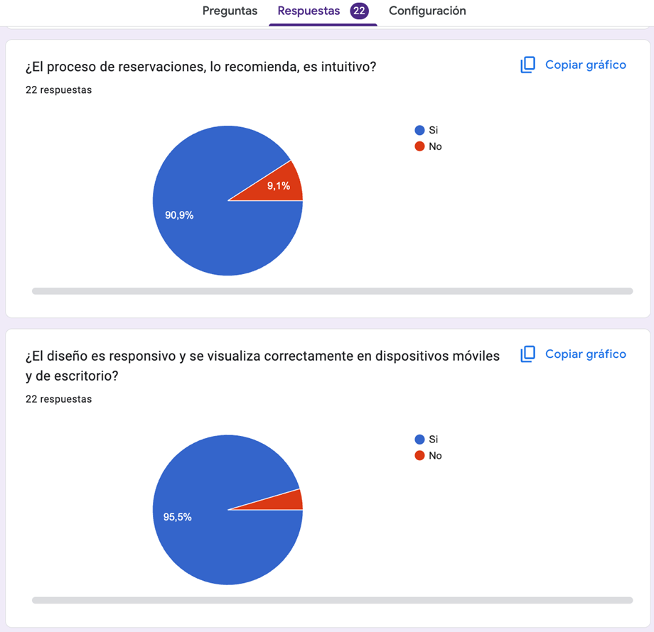

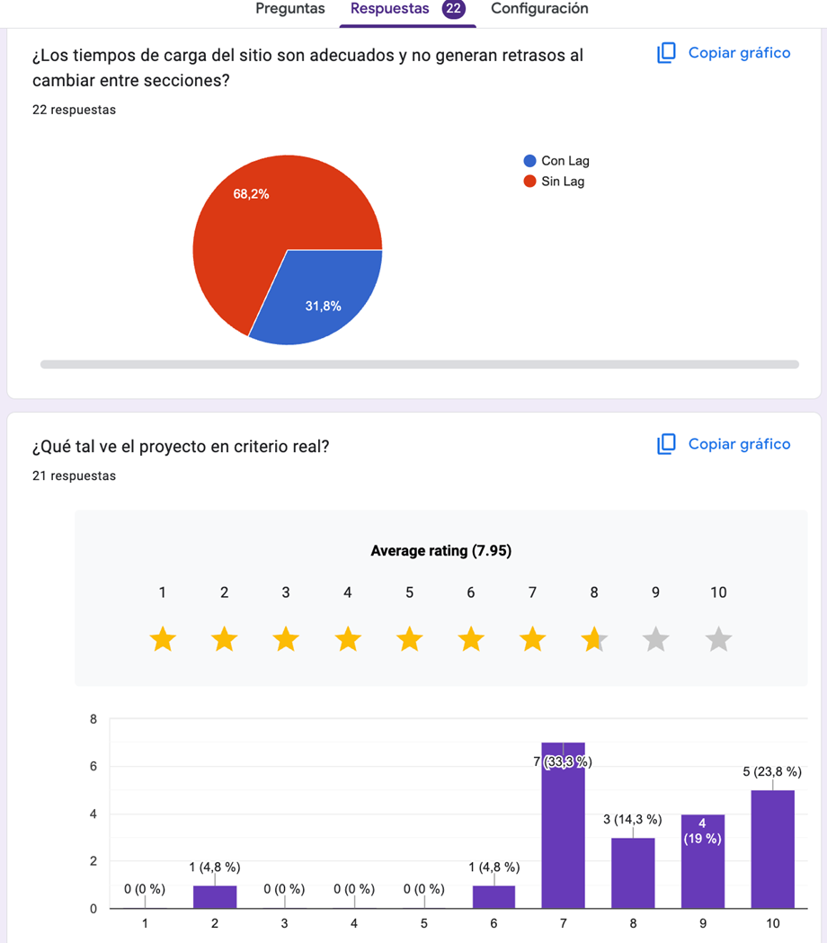

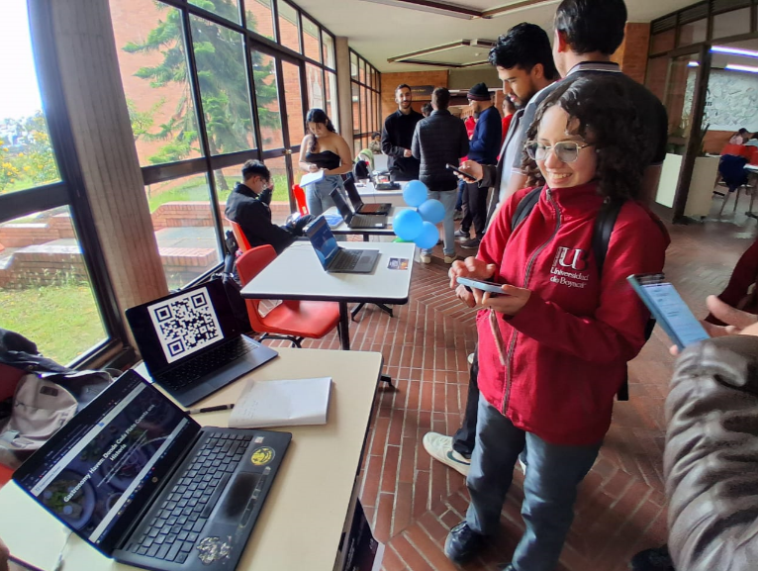

8.1. Análisis e Interpretación
- Desempeño Técnico: La API responde en tiempos inferiores a 200ms en entorno local, garantizando una navegación ágil.
- Experiencia de Usuario: Los usuarios completaron la tarea de "Búsqueda de producto" en un promedio de 3 clics, validando la eficiencia de los filtros implementados en el backend.
- Datos: El catálogo actual cuenta con 21 productos distribuidos en 4 categorías, lo cual ofrece suficiente variedad para el MVP (Producto Mínimo Viable).

8.2. Propuestas de Mejora
- Implementar una base de datos real (MongoDB o SQL) en lugar del archivo data.json para escalar el manejo de inventario.
- Agregar autenticación de usuarios para permitir guardar "Platos Favoritos".
- Mejorar el SEO implementando Server Side Rendering (SSR) completo.

9. Presupuesto

9.1. Estado Inicial y Capital
El proyecto inició con un escenario financiero desafiante. Debido a dificultades de comunicación durante la presentación inicial ante los inversionistas (Stakeholders), no logramos transmitir correctamente la propuesta de valor, lo que resultó en una asignación de capital semilla baja de $480,00.
Esta limitación nos obligó a ser extremadamente estratégicos, ya que contábamos con una carga de Costos Fijos Obligatorios de $100,00 por sprint, distribuidos en nómina y licencias operativas:
Concepto | Costo Total | Descripción
Salarios | $70,00 | Equipo de Diseño ($10), Desarrollo ($20) y QA ($40).
Operativos | $30,00 | Licencias de Software ($10) y gastos varios ($20).
TOTAL OBLIGATORIO | $100,00 | Gasto fijo por ciclo.

9.2. Estrategia de Inversión (Sostenimiento)
Ante el riesgo de insolvencia (el capital solo cubría 4 sprints de costos fijos sin margen de maniobra), el equipo decidió arriesgar parte del presupuesto en Costos Opcionales de alto retorno (ROI).
Se invirtió fuertemente en visibilidad, apostando el 31% del capital inicial en estrategias de crecimiento:
- Campaña de Influencer ($100,00): Una apuesta agresiva que resultó exitosa. Al obtener un resultado de "6" en la simulación, triplicamos la inversión, generando un retorno de $300,00.
- Marketing Digital ($50,00): Inversión moderada que logró recuperar el 100% de lo invertido ($50,00), manteniendo el flujo de caja.

9.3. Balance Final
La gestión financiera se resume en la siguiente tabla de cierre:
Indicador | Valor | Análisis
Inversión Inicial | $480,00 | Capital bajo por penalización en el pitch inicial.
(-) Costos Totales | $250,00 | Suma de fijos ($100) + Inversión en marketing ($150).
(+) Retorno (ROI) | $350,00 | Ganancia bruta derivada de las campañas exitosas.
Capital Final | $440,00 | Saldo de cierre del proyecto.
Variación de Valor | -8,33% | Pérdida leve de valor respecto al inicio.

9.4. Conclusión Financiera
El proyecto finaliza con un capital de $440,00. Aunque técnicamente representa una disminución del valor del 8,33% respecto al inicio, el resultado se considera un éxito de gestión de crisis.
Sin la decisión arriesgada de invertir en Influencers y Marketing, los costos fijos habrían consumido el capital rápidamente. La estrategia de "gastar para ganar" permitió sostener el proyecto operativo hasta el final, demostrando capacidad de reacción ante escenarios adversos.

10. Conclusiones Grupales
La realización del proyecto "Transforma la Experiencia Gastronómica" representó un punto de convergencia fundamental entre las asignaturas de Taller de Diseño Multimedia y Usabilidad y Accesibilidad. Esta integración nos permitió comprender que el desarrollo web moderno no es una suma de partes aisladas, sino un ecosistema donde la estética, la funcionalidad y la tecnología deben dialogar constantemente.
Desde la perspectiva del Diseño y la Usabilidad, aprendimos que una interfaz visualmente atractiva carece de valor si no es intuitiva para el usuario final. La implementación de pruebas de usuario y evaluaciones heurísticas transformó nuestra forma de trabajar: dejamos de diseñar basándonos en suposiciones propias para empezar a diseñar basados en evidencia y necesidades reales. La accesibilidad dejó de ser un concepto teórico para convertirse en una práctica tangible, obligándonos a cuidar contrastes, jerarquías tipográficas y flujos de navegación lógicos para garantizar la inclusión.
React en el frontend y Node.js en el backend nos impulsó a salir de nuestra zona de confort. La separación de responsabilidades entre el cliente y el servidor, sumada a la metodología ITCSS para los estilos, nos enseñó la importancia de escribir código limpio, escalable y mantenible. Entendimos cómo una decisión de diseño impacta directamente en la complejidad del desarrollo y cómo la tecnología, a su vez, habilita o limita las posibilidades creativas.
Finalmente, el trabajo colaborativo fue el pilar que sostuvo el proyecto, especialmente frente a las restricciones presupuestales simuladas. La necesidad de alinear la visión de los diseñadores con la lógica de los desarrolladores nos obligó a mejorar nuestra comunicación y a negociar soluciones que equilibraran la calidad visual con la viabilidad técnica. Este ejercicio académico trascendió el aula, brindándonos una experiencia cercana a la realidad profesional de la industria digital.

11. Anexos
Usabilidad y Accesibilidad y Taller de Diseño Multimedia
- 1. Test de “Task Testing”.
- 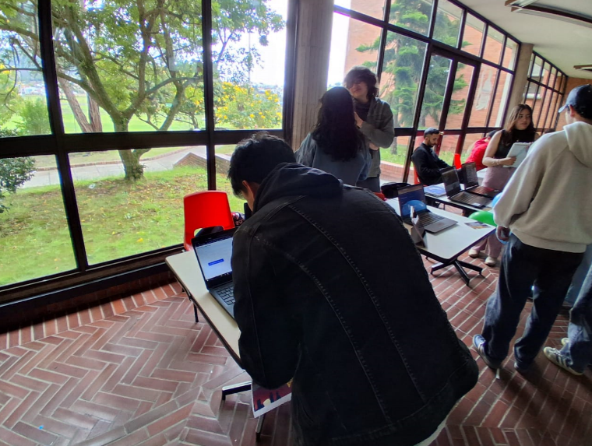
- S.E.Q.(Single Ease Question)

- 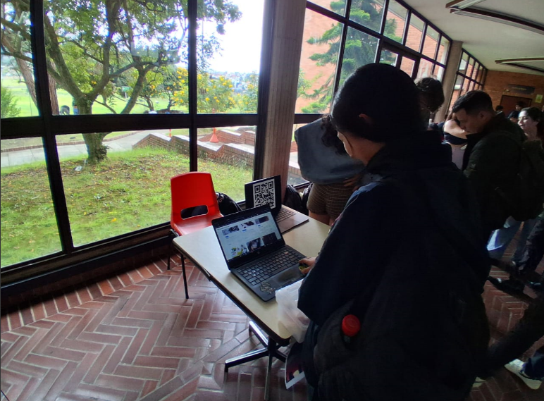
- 2. Test de “Cinco segundos”

- 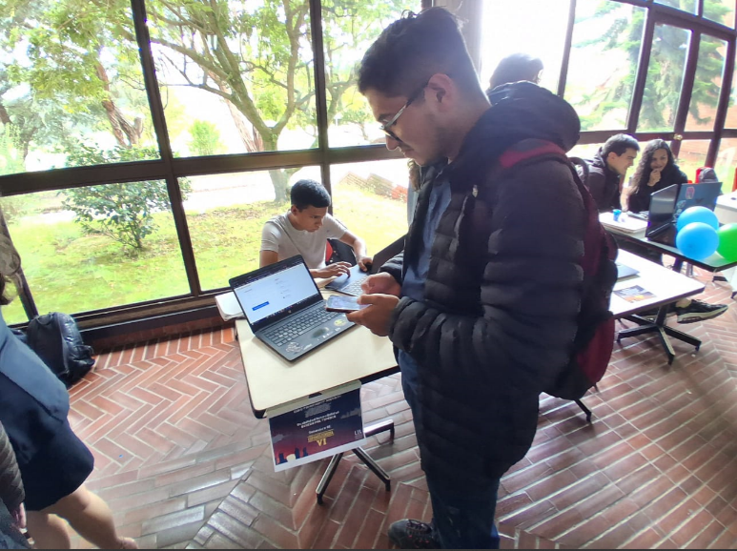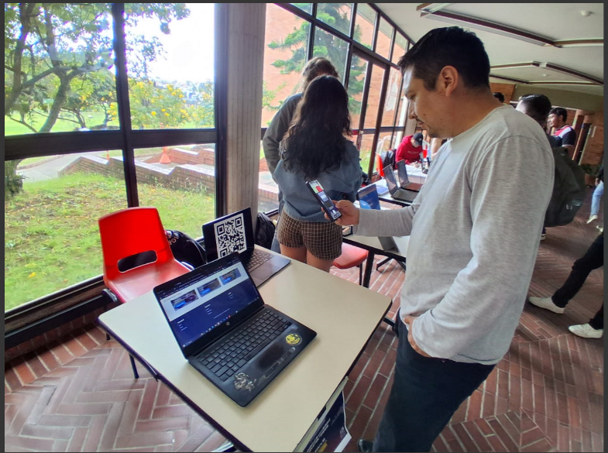
- 3. Test “Card Sorting”.
- 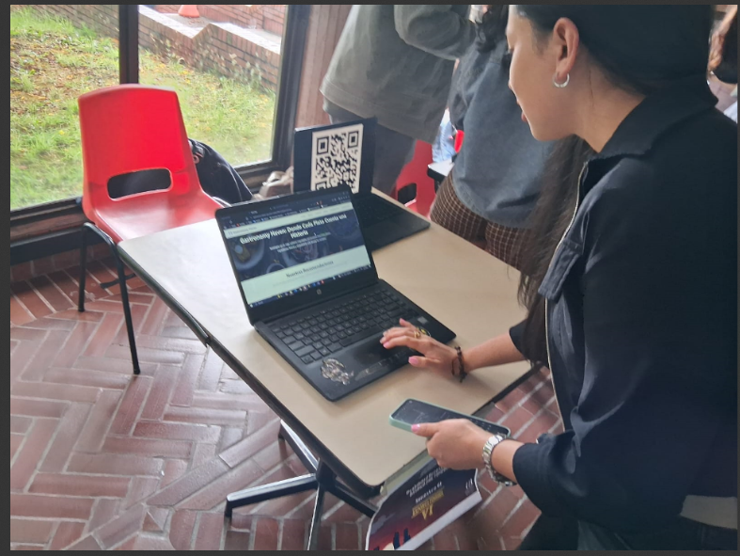

- 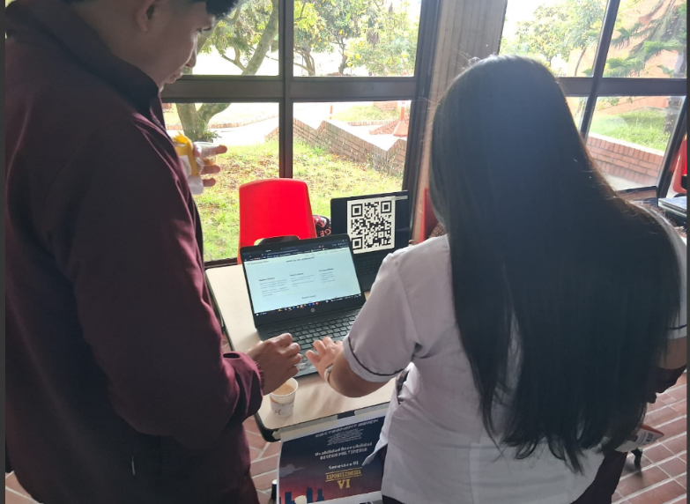
- Test de Guerrilla
- 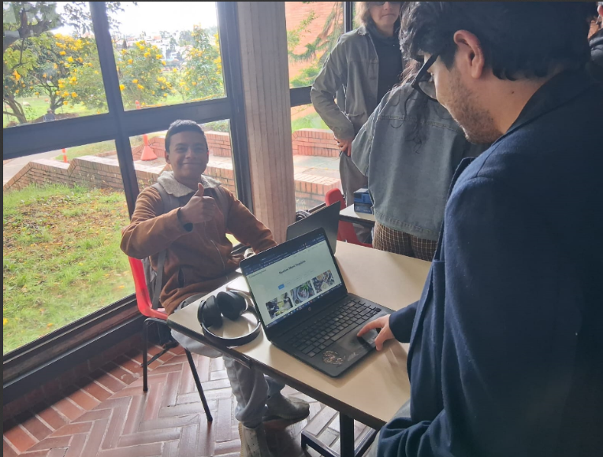
- Test de Guerrilla

- 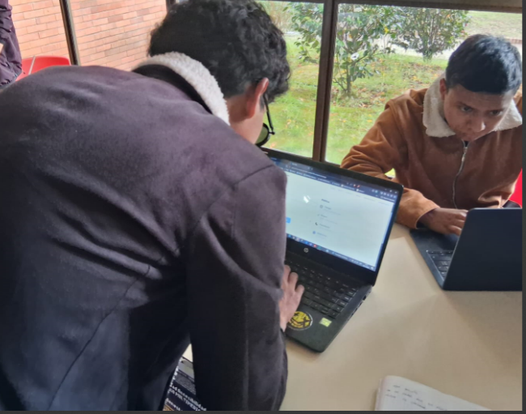
- Tree Testing
- A/B Testing

